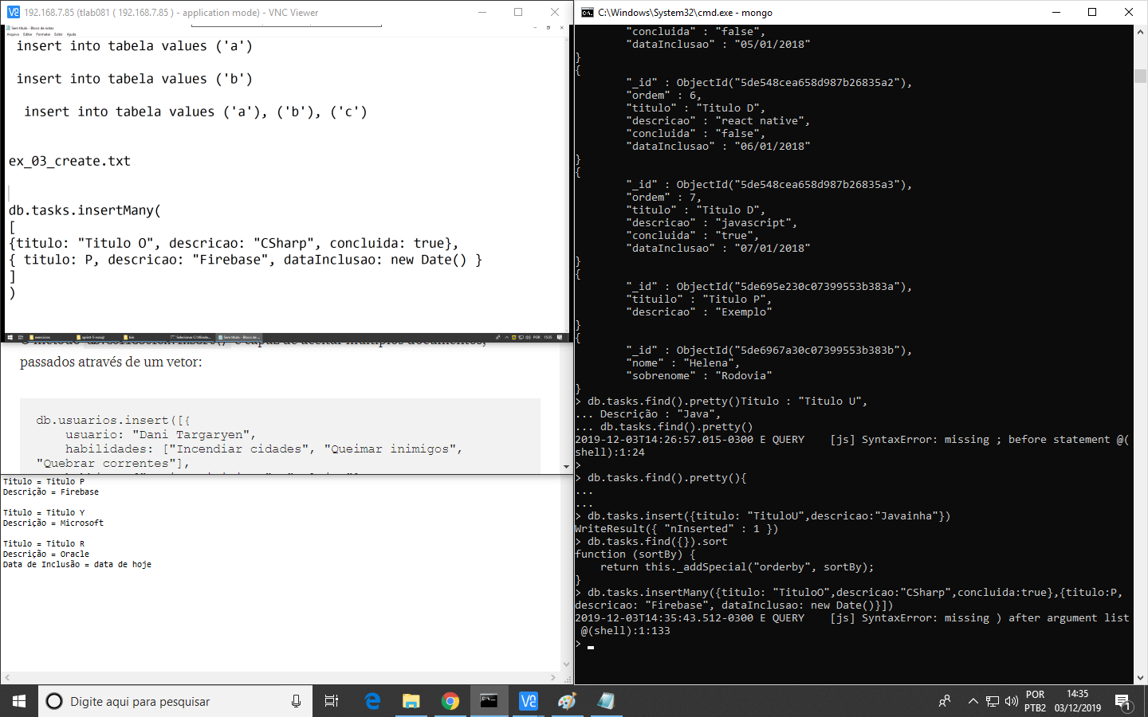Para inserir mais de um

Update

1-Errado:

db.tasks.update

(

{"titulo" : "Titulo O"},

{"descricao" : "CShark"}

)

db.tasks.update({"titulo" : "Titulo O"},{"descricao" : "CShark"})

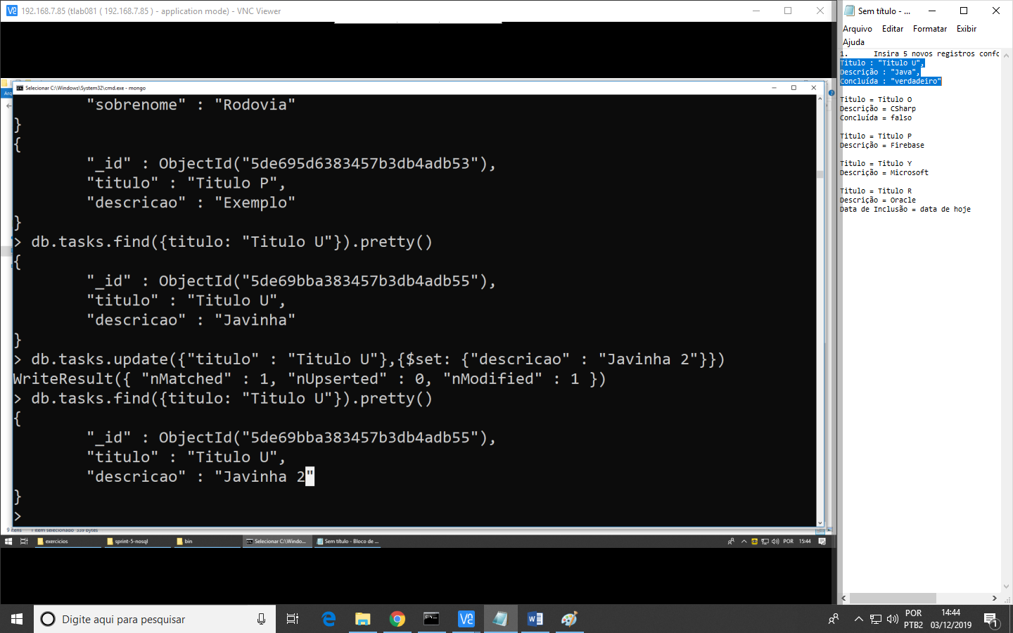

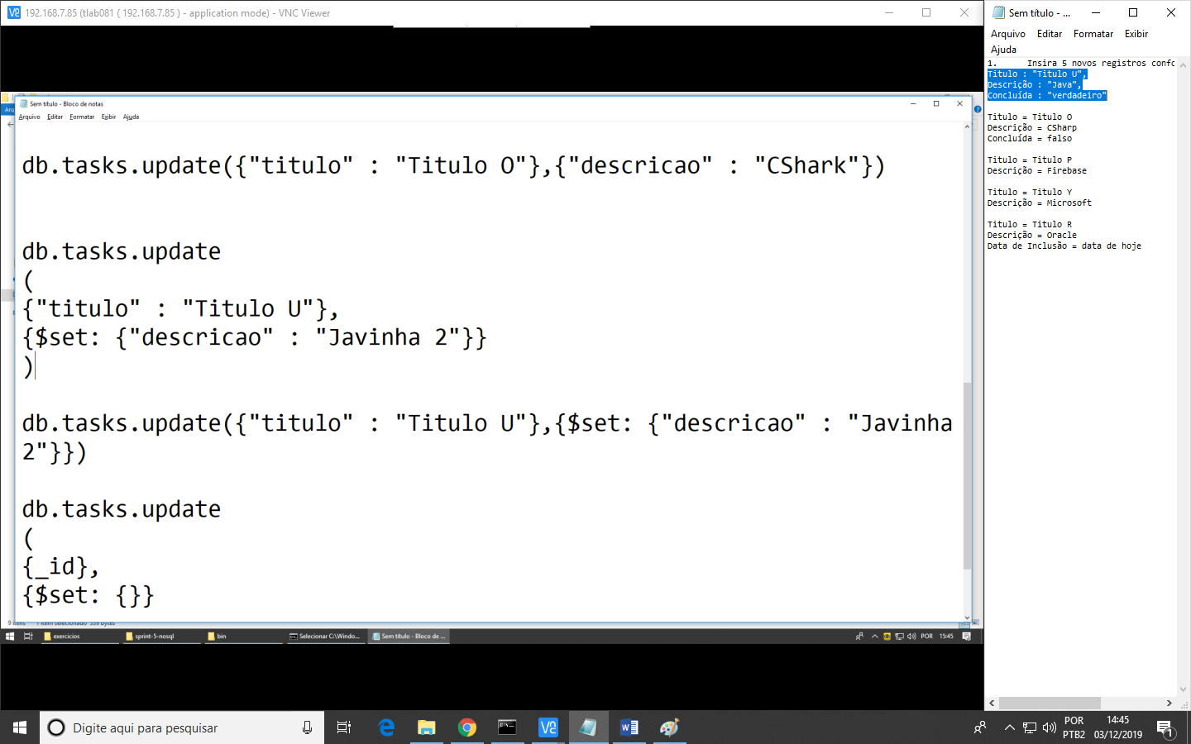

Verde super errado

Laranja menos errado

Amarelo correto

Ex. 4

